Муниципальный конкурс
общественно значимых педагогических инноваций в сфере
общего, дошкольного и дополнительного образования
муниципального образования город-курорт Геленджик

Методические рекомендации
по организации экспериментальной работы
на уроках физики и во внеурочное время.

Автор: Петросян Ольга Рафиковна,
учитель физики и математики
МАОУ СОШ №12
города-курорта Геленджик
Краснодарского края

Геленджик - 2015

СОДЕРЖАНИЕ

Введение ……………………………………………………………………......3
Глава I. Место эксперимента в изучении физики
1.1 Виды физических экспериментов.……….. …………………………..5
Глава ІІ. Методические рекомендации к организации экспериментальной работы в школе и дома
2.1 Алгоритм создания экспериментальных заданий…….……………..8
2.2 Результаты апробирования экспериментальных задач в 7-9-х классах...........................................................................................................10

Заключение …………………………………………………………………...12

Литература …………………………………………………………………....13

Приложение………………………………………………………………….14
Методические разработки уроков физики в 7-9-х классах с экспериментальными заданиями.
1.Урок в 7-м классе по теме «Давление твердых тел, жидкостей и газов».
2. Урок в 7-м классе по теме « Решение задач на определение КПД механизма».
3. Урок в 8-м классе по теме «Тепловые явления. Плавление и отвердевание».
4. Урок в 8-м классе в по теме «Последовательное и параллельное
соединение проводников».
5. Урок в 9-м классе по теме «Законы Ньютона».

«Радость видеть и понимать есть самый прекрасный дар природы».
Альберт Эйнштейн

Введение

В соответствии с новыми требованиями государственного образовательного стандарта методологической основой образования является системно-деятельностный подход, позволяющий формировать у обучающихся универсальные учебные действия, среди которых важное место занимает приобретение опыта применения научных методов познания, формирование навыков экспериментальной работы.
Одним из путей осуществления связи теории с практикой является постановка экспериментальных задач, решение которых показывает учащимся законы в действии, выявляет объективность законов природы, их обязательное выполнение, показывает использование людьми знаний законов природы для предвидения явлений и управления ими, важность их изучения для достижения конкретных, практических целей. Особенно ценным надо признать такие экспериментальные задачи, данные для решения которых, берутся из опыта, протекающего на глазах учащихся, а правильность решения проверяется опытом или контрольным прибором. В этом случае теоретические положения, изучаемые в курсе физики, приобретают особую значимость в глазах учащихся. Одно дело - путем рассуждений и эксперимента прийти к некоторым выводам и их математическому оформлению, т.е. к формуле, которую надо будет заучивать и уметь выводить, и этим ограничиться, другое дело - на базе этих выводов и формул уметь ими управлять.
Актуальность инновации обусловлена тем, что организация учебной работы должна быть поставлена так, чтобы затрагивала личностную сферу детей, а учитель создавал бы новые формы работы. Творческое направление работы сближает учителя и ученика, активизирует познавательную деятельность участников образовательного процесса.
В работе представлены рекомендации в виде алгоритмов по организации опытов, проводимых самими учащимися в классе при ответах, вне школы по домашним заданиям учителя; по организации наблюдений кратковременных и длительных явлений природы, заданий изобретательского характера по созданию оборудований для экспериментов, действующих моделей машин и механизмов, проводимых учащимися на дому по особым заданиям учителя, также в работе систематизированы виды физических экспериментов, приведены примеры экспериментальных заданий по разным темам и разделам физики 7- 9 классов. В работе использованы следующие материалы, в которых представлены физические эксперименты, используемые в работе над проектами, во время учебной деятельности и внеурочное время:
Буров В.А. и др. Фронтальные экспериментальные задания по физике в 6-7 классах средней школы: Пособие для учителей/ В.А.Буров, С.Ф.Кабанов, В.И.Свиридов. – М.: Просвещение, 1981. – 112с., ил.
Мансветова Г.П., Гудкова В.Ф.. Физический эксперимент в школе. Из опыта работы. Пособие для учителей. Вып.6/– М.: Просвещение, 1981. – 192с., ил., а также материалы сети Интернет http://kopilkaurokov.ru/, http://www.metod-kopilka.ru/, http://www.nsportal.ru//
При анализе существующих в России аналогичных продуктов выявлено: в физике, и в системе образования в целом, произошли большие изменения. Появление нового продукта по данной тематике пополнит методическую копилку учителей физики и активизирует работу по реализации ФГОС в обучении физики.
Все эксперименты, представленные в работе, проводились на уроках физики в 7-9-х классах МАОУ СОШ №12, в процессе подготовки к ЕГЭ по физике в 11-х классах, во время проведения Недели физики , некоторые из них демонстрировались мной на заседании ГМО учителей физики, опубликованы на сайте социальной сети работников образования nsportal.ru.

Глава I. Место эксперимента в изучении физики

  - Виды физических экспериментов

В объяснительной записке к программам по физике говорится о необходимости ознакомления учащихся с методами науки.
Методы физической науки подразделяются на теоретические и экспериментальные. В данной работе рассмотрен «эксперимент» как один из основополагающих методов в изучении физики.
Слово "эксперимент" (от латинского experimentum) означает "проба", "опыт". Экспериментальный метод возник в естествознании нового времени (Г, Галилей, У. Гильберт). Его философское осмысление впервые дано в работах Ф. Бэкона. Учебный эксперимент - это средство обучения в виде специально организованных и проводимых учителем и учеником опытов.
Цели учебного эксперимента:
- Решение основных учебно – воспитательных задач;
- Формирование и развитие познавательной и мыслительной деятельности;
- Политехническая подготовка;
- Формирование научного мировоззрения учащихся.
Учебные физические эксперименты можно объединить в следующие группы:
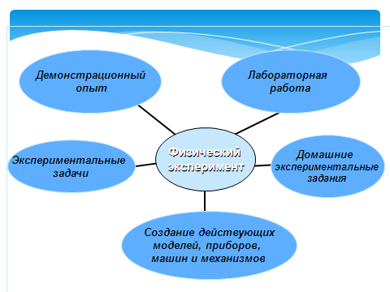

Демонстрационный эксперимент, являясь средством наглядности, способствует организации восприятия учащимися учебного материала, его пониманию и запоминанию; позволяет осуществить политехническое обучение учащихся; способствует повышению интереса к изучению физике и созданию мотивации учения. При демонстрации эксперимента важно, чтобы обучающиеся сами могли объяснить увиденное явление и методом мозгового штурма пришли к общему выводу. Я часто применяю этот метод при объяснении нового материала. Использую также видеофрагменты с опытами без звукового сопровождения по изучаемой теме и прошу объяснить увиденное явление. Потом предлагаю послушать звуковое сопровождение и найти ошибку в своих рассуждениях.
При выполнении лабораторных работ учащиеся получают опыт самостоятельной экспериментальной деятельности, у них вырабатываются такие важные личностные качества, как аккуратность в работе приборами; соблюдение чистоты и порядка на рабочем месте, в записях, которые делаются во время эксперимента, организованность, настойчивость в получении результата. У них формируется определенная культура умственного и физического труда.
Домашние экспериментальные задания и лабораторные работы выполняются учащимися дома без непосредственного контроля со стороны учителя за ходом работы.
Экспериментальные работы этого вида формируют у учащихся:
- умения наблюдать физические явления в природе и в быту;
- умения выполнять измерения с помощью измерительных средств, использующихся в быту;
- интерес к эксперименту и к изучению физики;
- самостоятельность и активность.
Для того чтобы ученик мог провести дома лабораторную работу учитель должен провести подробный инструктаж и дать четкий алгоритм действий ученику.
Экспериментальные задачи представляют собой задания, данные в которых учащиеся получают из опытных условий. По специальному алгоритму учащиеся собирают опытную установку, выполняют измерения и результаты измерений используют в решении задачи.
Создание действующих моделей приборов, машин и механизмов. Ежегодно в школе в рамках недели физики я провожу конкурс изобретателей, на который учащиеся представляют все свои изобретательские идеи. Предварительно на уроке они демонстрируют свое изобретение и объясняют, какие физические явления и законы положены в основу этого изобретения. К работе над своими изобретениями учащиеся очень часто привлекают своих родителей, и это становится своего рода семейным проектом. Такой вид работы несет в себе большой воспитательный эффект.

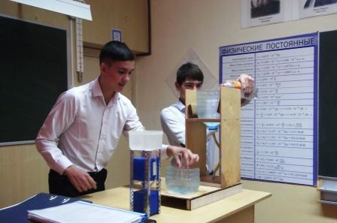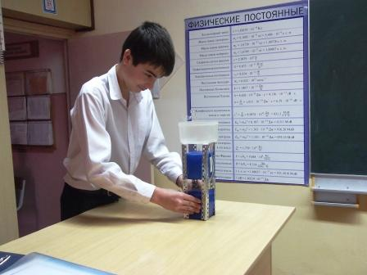

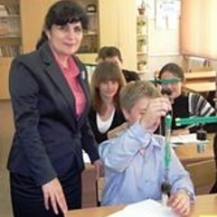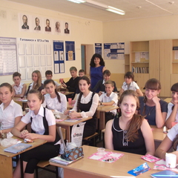

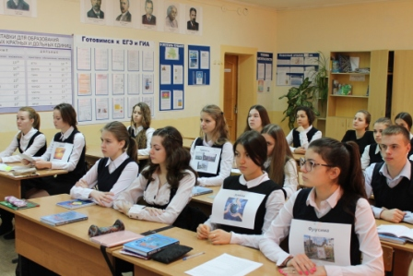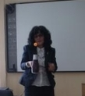

Глава ІІ. Методические рекомендации к организации экспериментальной работы в школе и дома

2.1 Алгоритм создания экспериментальных заданий
Основное назначение экспериментальных заданий – способствовать формированию у учащихся основных понятий, законов, теорий, развитию мышления, самостоятельности, практических умений и навыков, в том числе умений наблюдать физические явления, выполнять простые опыты, измерения, обращаться с приборами и материалами, анализировать результаты эксперимента, делать обобщения и выводы.
Обучающимся предлагается следующий алгоритм проведения эксперимента:
- Формулировка и обоснование гипотезы, которую можно положить в основу эксперимента.
- Определение цели эксперимента.
- Выяснение условий, необходимых для достижения поставленной цели эксперимента.
- Планирование эксперимента.
- Отбор необходимых приборов и материалов.
- Сбор установки.
- Проведение опыта, сопровождаемое наблюдениями, измерениями и записью их результатов.
- Математическая обработка результатов измерений.
- Анализ результатов эксперимента, формулировка выводов.
Общую структуру физического эксперимента можно представить в виде:
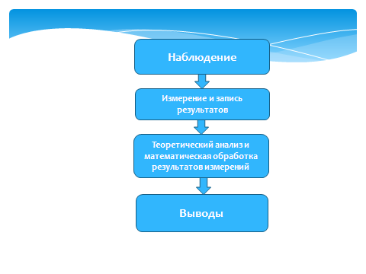
Проводя любой эксперимент, необходимо помнить о требованиях, предъявляемых к эксперименту.
Требования к эксперименту:
- Наглядность;
- Кратковременность;
- Убедительность, доступность, достоверность;
- Безопасность.
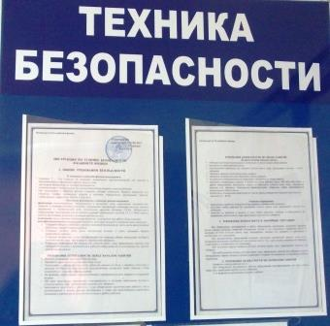

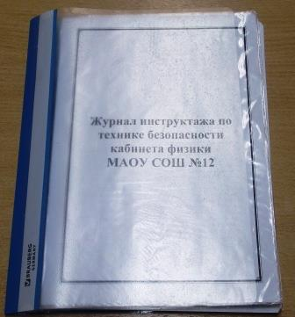
2.2 Результаты апробирования экспериментальных задач
в 7-9-х классах

Экспериментальные задачи - это небольшие по объему, связанные непосредственно с изучаемым материалом задания, направленные на усвоение практических навыков, которые включаются в разные этапы урока (проверка знаний, изучение нового учебного материала, закрепленных знаний, самостоятельная работа на учебном занятии). Очень важно после выполнения экспериментальной задачи проанализировать полученные результаты, сделать выводы.
Рассмотрим различные формы творческих заданий, какие я применяла в своей работе на каждом отдельном этапе обучения физике в средней школе:
В 7-х классах начинается знакомство с физическими терминами, с физическими величинами и методами изучения физических явлений. Один из наглядных методов изучения физики - опыты, которые можно поставить и в классе и дома. Здесь эффективными могут быть экспериментальные задачи и творческие задания, где надо придумать, как измерить физическую величину или как продемонстрировать физическое явление. Такую работу всегда оцениваю положительной оценкой.
В 8-х классах использую следующие формы экспериментальных заданий:
1) исследовательские задачи – как элементы урока;
2) экспериментальные домашние задания;
3) сделать небольшое сообщение - исследование по некоторым темам.

В 9-х классах уровень сложности экспериментальных заданий должен быть выше. Здесь я применяю:
1) творческие задания по постановке опыта в начале урока - как элемент проблемного задания; 2) экспериментальные задачи - как закрепление пройденного материала, или как элемент предвидения результата; 3) исследовательские задания - как кратковременная лабораторная работа(10-15 минут).

Применение экспериментальных заданий на уроках и во внеурочное время в качестве домашних заданий привело к повышению познавательной активности учащихся, повысило интерес к изучению физики.

Я провела анкетирование в 8-х классах, в которых физику изучают второй год, и получила следующие результаты:

Вопросы | Варианты ответов | 8А класс | 8Б класс
- Оцени твое отношение к предмету. | а) не люблю предмет, | 5% | 4%
 | б) интересуюсь, | 85% | 68%
 | в) люблю предмет, хочу узнать больше. | 10% | 28%
2. Как часто ты занимаешься предметом? | а) регулярно | 5% | 24%
 | б) иногда | 90% | 76%
 | в) очень редко | 5% | 0%
3. Читаешь ли ты дополнительную литературу по предмету? | а) постоянно | 10% | 8%
 | б) иногда | 60% | 63%
 | в) мало, совсем не читаю | 30% | 29%
4. Тебе хочется знать, понять, докопаться до сути? | а) почти всегда | 40% | 48%
 | б) иногда | 55% | 33%
 | в) очень редко | 5% | 19%
5. Хотел бы ты заниматься экспериментами во внеурочное время? | а) да, очень | 60% | 57%
 | б) иногда | 20% | 29%
 | в) достаточно урока | 20% | 14%

Из двух 8-х классов набралось 24 ученика, желающих более глубоко изучать физику и заниматься экспериментальной работой.

Мониторинг качества обученности учащихся
(учитель Петросян О.Р.)

Участие в олимпиадах по физике и конкурсах за 4 года

Заключение

«Детство ребенка - не период подготовки к будущей жизни, а полноценная жизнь. Следовательно, образование должно базироваться не на тех знаниях, которые когда-нибудь в будущем ему пригодятся, а на том, что остро необходимо ребенку сегодня, на проблемах его реальной жизни» (Джон Дьюи).
Каждая современная школа Росссии обладает необходимым минимумом оборудования для проведения физических экспериментов, представленных в работе. Кроме того, домашние эксперименты проводятся исключительно из подручных средств. Создание простейших моделей и механизмов не требует больших затрат и обучающиеся с большим интересом берутся за работу, привлекая своих родителей. Данный продукт предназначен для использования учителями физики средней общеобразовательной школы.
Экспериментальные задания представляют учащимся возможность самостоятельно выявить первопричину физического явления на опыте в процессе его непосредственного рассмотрения. Применяя самое простейшее оборудование, даже предметы обихода, при проведении эксперимента, физика в представлениях учащихся из абстрактной системы знаний превращается в науку, изучающую «мир вокруг нас». Тем самым подчёркивается практическая значимость физических знаний в обычной жизни. На уроках с проведением эксперимента нет исходящего только от педагога потока информации, нет скучающих, безразличных взглядов обучающихся. Систематическая и целенаправленная работа по формированию умений и навыков экспериментальной работы дает возможность уже на начальном этапе изучения физики приобщить обучающихся к научному поиску, научить излагать свои мысли, вести публичную дискуссию, отстаивать собственные выводы. А значит сделать обучение более эффективным и отвечающим современным требованиям.

Литература

- Биманова Г.М. "Использование инновационных технологий при преподавании физики в средней школе". Учитель СШ№173, г.Кызылорда-2013г. http://kopilkaurokov.ru/
- Браверман Э.М. Самостоятельное проведение учениками экспериментов //Физика в школе, 2000, №3 – с 43 – 46.
- Буров В.А. и др. Фронтальные экспериментальные задания по физике в 6-7 классах средней школы: Пособие для учителей/ В.А.Буров, С.Ф.Кабанов, В.И.Свиридов. – М.: Просвещение, 1981. – 112с., ил.
- Горовая С.В. «Организация наблюдений и постановка эксперимента на уроке физики - один из способов формирования ключевых компетенций». Учитель физики МОУ СОШ №27 г.Комсомольск-на-Амуре-2015г. http://www.metod-kopilka.ru/
- Мансветова Г.П., Гудкова В.Ф.. Физический эксперимент в школе. Из опыта работы. Пособие для учителей. Вып.6/– М.: Просвещение, 1981. – 192с., ил.
- Павлова М.С. Физический эксперимент – способ развития творческого мышления //Физика в школе, 2006, №1 – с 14 – 20.
Сорокин А.В. «Физика: наблюдение, эксперимент, моделирование». Методическое пособие под общей редакцией к.ф.-м.н. Сорокина А.В. – Москва. Бином. Лаборатория знаний, 2006.
- http://kopilkaurokov.ru/
- http://www.metod-kopilka.ru/
- http://www.nsportal.ru//

Приложение

Методические разработки уроков физики в 7-9-х классах с экспериментальными заданиями.

1.Урок в 7-м классе по теме «Давление твердых тел, жидкостей и газов».
2. Урок в 7-м классе по теме « Решение задач на определение КПД механизма».
3. Урок в 8-м классе по теме «Тепловые явления. Плавление и отвердевание».
4. Урок в 8-м классе в по теме «Электрические явления».
5. Урок в 9-м классе по теме «Законы Ньютона».

